**Моделирование ИК-спектров конденсированной фазы   
в молекулярных кластерах методом ONIOM**

***Хитров М.Д., Ратова Д.-М.В.***

*Студент, 6 курс специалитета*

*Московский государственный университет имени М.В. Ломоносова,   
химический факультет, Москва, Россия*

*E-mail: mikhail.d.khitrov@gmail.com*

Инфракрасная (ИК) спектроскопия позволяет получать информацию как о строении индивидуальной молекулы, так и о межмолекулярных взаимодействиях, что делает ее важным исследовательским инструментом. Вместе с тем объем содержащейся в ИК-спектрах информации делает их корректную интерпретацию сложной задачей, зачастую требующей квантово-химического моделирования. Ввиду чувствительности ИК-спектроскопии к межмолекулярным взаимодействиям, моделирование спектров конденсированной фазы зачастую требует учета окружения в явном виде, поскольку использование континуальных моделей может приводить к неудовлетворительным результатам.

Ранее Кацюба и др. предложили использование метода Quantum Cluster Growth   
(QCG) [2] для генерации кластера растворителя с последующей его оптимизацией методом B97-3c для точного моделирования ИК-спектров жидких образцов. В рамках настоящей работы предлагается упрощение упомянутой модели посредством использования B97-3c:GFN2-xTB уровня теории для оптимизации и расчета частот.

Кластер генерировался методом QCG с последующей оптимизацией геометрии и расчетом частот с использованием метода ONIOM на B97-3c:GFN2-xTB уровне теории (в качестве «внутреннего» слоя выбиралась центральная молекула). Расчет частот производился в гармоническом приближении. Таким образом были получены теоретические спектры ацетонитрила, бензонитрила, пиридина, 2-фтор-5-метилпиридина, 2-трифтормел-5-хлорпиридина. На примере пиридина показано, что предложенный метод дает точность, сопоставимую с полным расчетом кластера на B97-3c уровне теории (Рисунок 1), при этом сокращая время оптимизации и расчета частот более чем в 20 раз.

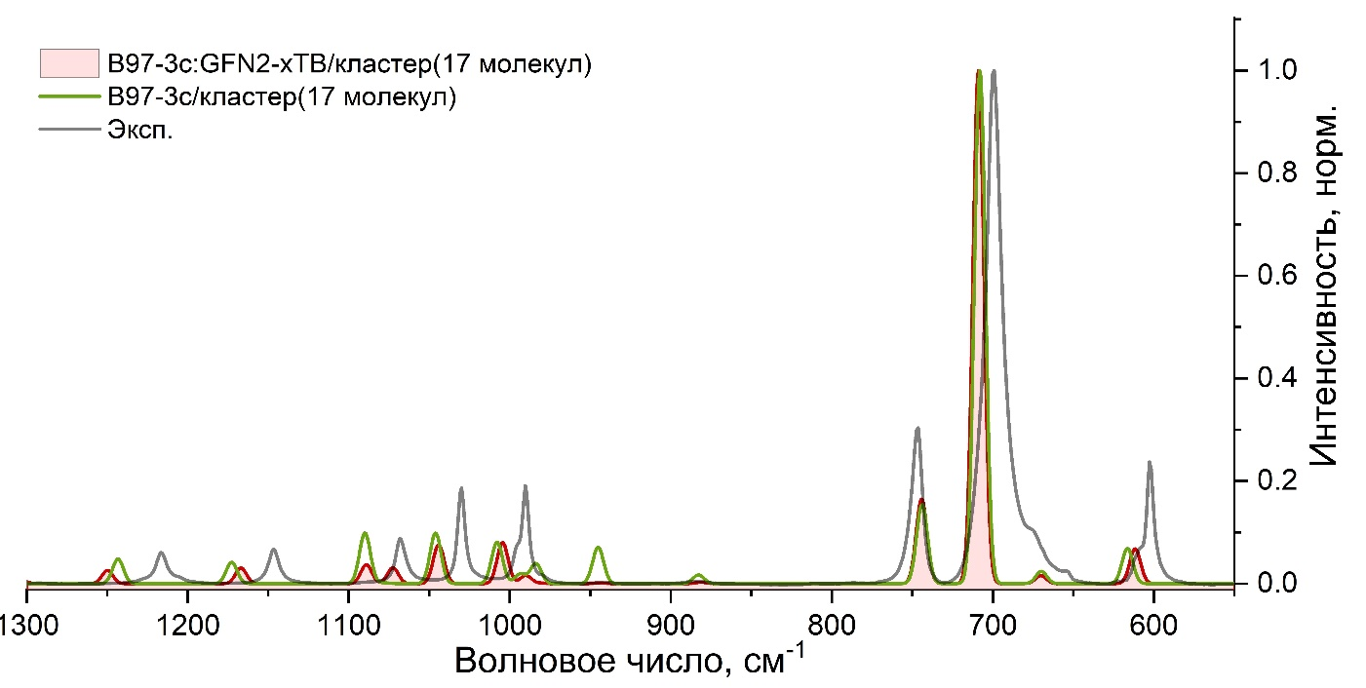

Рисунок 1. Расчетные и экспериментальный ИК-спектры жидкого пиридина

*Работа выполнена при финансовой поддержке РНФ (проект № 24-73-10012).*

**Литература**

1. Katsyuba S.A., Spicher S., Gerasimova T.P., Grimme S. Fast and Accurate Quantum Chemical Modeling of Infrared Spectra of Condensed-Phase Systems // *J. Phys. Chem. B* 2020. Vol. 124(30). P. 6664–6670